质点动力学——拓展与探究解答参考
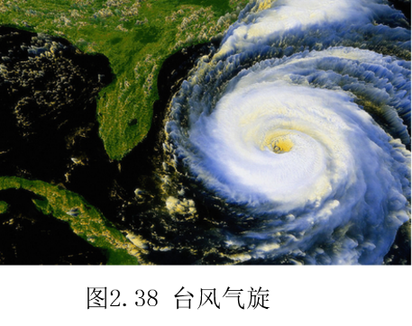
2.1 每年进入夏季，东南海一带的时常出现台风。如果每年气象台发布的台风气旋进行比较，就会发现每年这些台风形成的气旋都是逆时针旋转的，如图2.38所示。这是为什么？
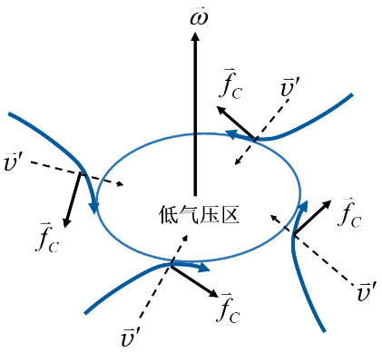
参考解答:如图所示,北半球强烈热带风暴是在热带低气压中心附近形成的，当外面的高气压空气向低气压中心涌入时，由于科氏力的影响，气流将偏向气流前进方向右方，从高空来看，就形成了一个沿逆时针方向旋转的涡旋。若是在南半球形成的气旋，则会沿顺时针方向旋转。

2.2 购车时汽车的发动机功率高低必是决定汽车价格的因素之一。大功率发动机可使汽车在启动时获得大的加速度。汽车的驱动力是来自于发动机吗？若汽车发动机输出的功率越大，汽车的加速度就越大吗？
参考解答：汽车启动时,汽车发动机内气体产生对活塞的推力以及各种传动部件之间的作用力,但是这些都是汽车系统的内力，内力只会改变内部各质点的运动状态，不会改变系统的总动量，所以不能使汽车前进。使汽车前进的力只能是外力，这个外力就是地面给汽车的摩擦力。粗略分析如下：当汽车发动机内气体对活塞的推力带动传动部件使主动轮（ 一般为汽车的后轮）绕轮轴转动时，使主动轮与地面的接触部分相对地面有向后滑动的趋势，从而使地面对汽车施以向前的摩擦力，使汽车整体向前加速运动。由于汽车前进使从动轮（汽车的前轮）相对地面有向前的运动趋势，因此从动轮受到地面施以的方向向后的摩擦力，该摩擦力对从动轮轴的力矩使从动轮滚动起来。所以汽车的运动最终靠的是地面施加的摩擦力。
由功率可知,大的输出功率并不意味着车子获得大的牵引力,加速度也并不一定就大。
2.3 随着科技的快速发展，码头、建筑工地上的重型搬运工作已被起重机代替，因为起重机的输出功率大，可快速地搬起更多更重的货物。但事实上，起重机在工作时都是慢慢吊起，轻轻放下。请尝试从物理学的角度分析为什么起重机搬运货物时，要缓慢地吊起或者放下货物？
参考解答：除去稳定与安全因素外，起重机起吊时，慢慢吊起重物，可产生更大的拉力吊起物体。放下物体时，要减慢速度，这样物体着地时，动量的改变量较小，物体受到的冲击力较小。
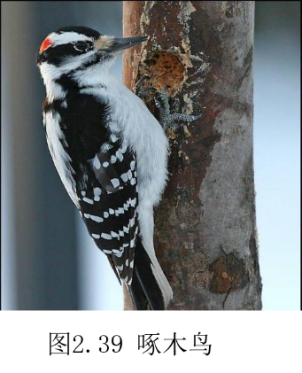
2.4 如图2.39所示，啄木鸟啄木的频率约20次每秒，一天啄木次数可达1万次以上。每次啄木时，树木给啄木鸟头部的反冲力接近啄木鸟体重的1200倍。在如此大的冲击力作用之下，为什么啄木鸟安然无恙？
参考解答：啄木鸟的大脑构造比较特殊，它可以大大减小啄木而形成的冲击力对头部的影响。啄木鸟的大脑比较小，体积小的物体的表面积相对就比较大，施加在上面的压力就容易分散掉，因此它不像人的大脑那样容易得脑震荡。啄木鸟在啄木时，敲打方向十分地垂直，可避免因为晃动出现的扭力导致脑膜撕裂和脑震荡。啄木鸟的头骨很厚实，骨头中有很多小空隙，有点像海绵，可以减弱震动。大脑表面有一层膜叫软脑膜，在它的外面还有一层膜叫蛛网膜，两层膜之间有一个腔隙叫蛛网膜下腔。啄木鸟的蛛网膜下腔很窄小，几乎没有脑脊液，这样就减弱了震波的液体传动。另外，啄木鸟的下颚底部有软骨，使撞击力传到头骨的底部和后部，绕开了大脑，可以缓冲撞击。且啄木鸟的舌头极长，其主要用途是为了把虫子从洞中钩出来，但是在每次啄木之前舌头收缩的话，就能吸收撞击力，也是一个很好的缓冲装置。

